**专题05 物体的运动**

1．（2020·江苏南京市·中考真题）南京长江五桥将于2020年底全线通车,如图所示。

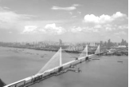

(1)五桥全长约10.33 (填单位)。

(2)以江面航行的船为参照物,桥上路灯是 的。

(3)通车后,一辆汽车以72 km/h的速度匀速行驶5 min,通过的路程为 m。

**答案** (1)千米 (2)运动 (3)6 000

**解析** (1)五桥全长约10.33 km,符合长江大桥的基本特征。

(2)以江面航行的船为参照物,桥上路灯相对于参照物位置发生了改变,所以桥上路灯是运动的。

(3)72 km/h=20 m/s,汽车通过的路程*s*=*vt*=20 m/s×300 s=6 000 m。

2．（2020·江苏常州市·中考真题）“握手礼”是中华传统礼节之一，“新冠”疫情期间，为更符合卫生防疫要求，某班同学倡导“夸赞礼”并绘制成宣传画如图所示，图中行“夸赞礼”两位同学的面部间距*d*约为（　　）

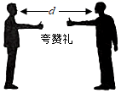

A．0.5m B．1.5m C．3m D．4.5m

【答案】B

【详解】

人的一只胳膊伸直了约0.5m，所以由图可知两人的脸相隔约

3×0.5m＝1.5m

故选B。

3．（2020·江苏无锡市·中考真题）如图所示，是服装店内贴在墙壁上的刻度尺，可以方便儿童测量身高，该刻度尺的数字对应的单位是（　　）

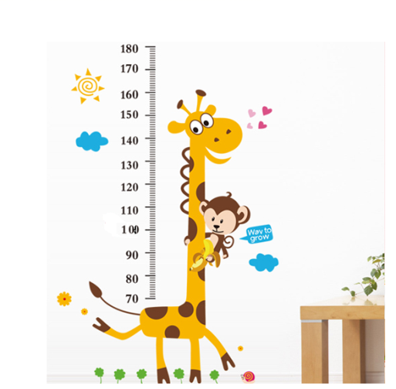

A．mm B．cm C．dm D．m

【答案】B

【详解】

测量身高的刻度尺，分度值一般为，故刻度尺的数字对应的单位是。

故ACD不符合题意，B符合题意。

故选B。

4．（2020·靖江市二模）下面的估测中，比较符合实际的是（　　）

A．中学生跳绳的功率70W左右

B．人的正常体温37.8℃

C．人的脉搏频率约为72Hz

D．中学生立定跳远成绩可达200dm左右

【答案】A

【详解】

A．中学生的体重在500N左右，跳绳时平均起跳高度约为6cm=0.06m，1min=60s跳绳约为150次，则跳绳功率约为



故A符合题意；

B．人的正常体温在37℃左右，变化幅度很小，故B不符合题意；

C．正常情况下，人的脉搏1min跳动的次数在75次左右，跳动一次的时间接近1s，也就是频率接近1Hz，故C不符合题意；

D．中学生立定跳远的成绩一般在2m=20dm左右，故D不符合题意。

故选A。

5．（2020·苏州市吴江区一模）下列估计值中，最接近实际的是（　　）

A．一支2B铅笔的质量约为500g B．正常人的体温约为37℃

C．一张中考物理试卷的厚度约为0.7mm D．中学生跑完800m所用的时间约为1min

【答案】B

【详解】

A．一支铅笔的质量8克左右，故A不符合题意；

B．正常情况下，人的体温在37℃，变化幅度很小，故B符合题意；

C．一张中考物理试卷纸的厚度略大于70μm，也就是大于0.07mm，故C不符合题意；

D． 中学生跑完800m的时间一般在3min20s左右，故D不符合题意。

故选B。

6．（2020·苏州市吴江区一模）运动员骑着自行车在马路上飞驰，运动员相对于下列哪个物体是静止的（　　）

A．马路 B．马路边的树 C．自行车 D．建筑

【答案】C

【详解】

运动员与马路、马路边的树、建筑之间的位置发生变化，则以马路、马路边的树、建筑为参照物，他是运动的；以自行车为参照物时，自行车与运动员之间的位置没有发生变化，则运动员相对于自行车是静止的。

故选C。

7．（2020·江苏扬州市·中考真题）为打赢疫情防控阻击战,建设者仅用了10天建成火神山医院,医院大量采用了PVC塑胶板。某活动小组用规格为“1 000 mm×1 000 mm×4 mm”(长×宽×高)的这种塑胶板铺设活动室地面,使用时,同学们感觉塑胶板比较轻,就选取了表面是正方形的样品,用天平测出它的质量为6 g,再用刻度尺测量样品的边长如图。

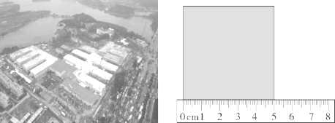

(1)样品的边长为 cm。

(2)塑胶板的密度多大?

(3)平铺的塑胶板对地面的压强多大(*g*取10 N/kg)?

**答案** (1)5.00 (2)0.6 g/cm3 (3)24 Pa

**解析** (1)由图可知,正方形始端与0刻度线对齐,分度值是1 mm,末端刻度是5.00 cm,故边长是5.00 cm

(2)4 mm=0.4 cm,*V*=(5.00 cm)2×0.4 cm=10 cm3,*ρ*=C:\Users\Mao\AppData\Local\Temp\ksohtml15236\wps4.png=C:\Users\Mao\AppData\Local\Temp\ksohtml15236\wps5.png=0.6 g/cm3。(3)*F*=*G*=*mg*=6×10-3 kg×10 N/kg=6×10-2 N,*s*=(5.00 cm)2=25 cm2=2.5×10-3 m2,*p*=C:\Users\Mao\AppData\Local\Temp\ksohtml15236\wps6.png=C:\Users\Mao\AppData\Local\Temp\ksohtml15236\wps7.png=24 Pa。

8．（2020·江苏常州市·九年级二模）常泰大桥建设工程正如火如荼，大桥建成后将创下三个“世界第一”；世界上首座含一级公路、高速公路和城际铁路的“一桥三用”的过江通道；主桥将成为世界上最大跨度的公铁两用斜拉桥：两侧的两座拱桥也将成为世界上最大跨度的公铁两用钢拱桥，江面上航行的轮船上的船员看到工地现场正远离自己，所选取的参照物是（　　）

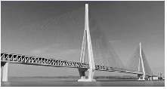

A．自己所在的轮船 B．岸边的建筑

C．施工工地行驶的施工车 D．工地上的吊车

【答案】A

【分析】

解答此题的关键是看被研究的物体与所选的标准，即参照物之间的相对位置是否发生了改变，如果发生改变，则物体是运动的；如果未发生变化，则物体是静止的。

【详解】

江面上航行的轮船上的船员与工地现自己的位置不断发生变化，所以江面上航行的轮船上的船员看到工地现场正远离自己，是以自己所在的轮船为参照物。

故选A。

9．（2020·江苏常州市·中考真题）2019年9月30日，位于乌蒙山区的赤水河红军大桥全面建成。工程师以1.6m/s的速度走过大桥，用时1250s，桥长 m。驾驶员驾驶工程车以40km/h的速度在桥上行驶，看到桥栏杆向西运动，可知大桥是 （东西/南北）走向的，工程车驶过大桥用时 min。

【答案】2000 东西 3

【详解】

[1]桥长

s＝*vt*＝1.6m/s×1250s＝2000m

[2]开动的车子中的驾驶员看到桥栏杆向西运动，说明车子向东运动，即大桥是东西走向。

[3]工程车驶过大桥用时为

*t*＝＝0.05h＝3min

10．（2020·江苏无锡市·中考真题）在赛跑中，冲刺阶段小红超越了小华，领先到达终点。在超越小华的过程中，以小华为参照物，小红是 的，若小红的最终成绩是8s，则小红的平均速度是 m/s。

【答案】运动 6.25

【详解】

[1]小红在超越小华的过程中，小红与小华之间有位置的变化，故以小华为参照物，小红是运动的。

[2]小红比赛时的平均速度为



11．（2020·江苏泰州市·中考真题）为测自己的跑步速度，小明在一段长200m的平直道路起点开始计时，跑到终点停止计时，秒表示数如图所示。则小明跑完此段路程用时 s，平均速度为 m/s。

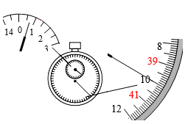  
【答案】40 5

【详解】

[1]由图可知，小盘的分度值是0.5min，指针在0.5min和1min之间；大盘的分度值是1s，因此秒表读数为40s，因此小明跑完此段路程用时40s。

[2]平均速度为



12．（2020·苏州市吴江区青云中学九年级一模）(1)如图所示，为了让读数更精确，应选择 刻度尺，所测块的长度为 cm；

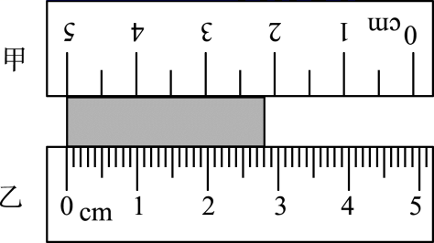

(2)如图所示，秒表纪录的时间为2min24s，则秒表外圈示数的单位为 ，分度值为 s。

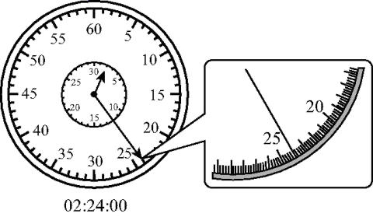

【答案】乙 2.80 s 0.2

【详解】

[1][2]由图可知，甲刻度尺的分度值为0.5cm，乙刻度尺的分度值为0.1cm；为使读数更精确，应选择分度值更小的刻度尺，即乙刻度尺；物体左端对准乙刻度尺的0刻度线上，右端在2.8cm处，而刻度尺读数时应估读到分度值的下一位，即物体的长度为2.80cm。

[3][4]秒表内图示数的单位为min，外圈示数的单位为s，外圈每5个小格子为1s，因此分度值为0.2s。

13．（2020·江苏连云港市·九年级一模）一辆汽车在山区送货，上山每小时行30km，下山沿原路返回，每小时行50km，这辆汽车上山和下山整个路程的平均速度是 km/h。

【答案】37.5

【详解】

汽车上山和下山整个路程的平均速度是



14．（2020·江苏扬州市·邗江区九年级一模）一只小蚂蚁沿一根粗细均匀的细木棒匀速直线爬行,小明用停表和刻度尺分别测出蚂蚁爬行的时间和距离,如图甲、乙所示,则蚂蚁爬行的时间为 s,爬行的距离为 cm,蚂蚁爬行的速度是 cm/s。

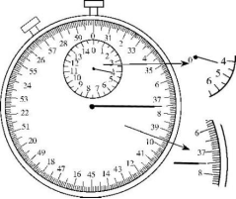甲 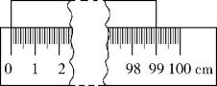乙

**答案** 247.5 99.00 0.4

**解析** 停表读数时先读小表盘,指针在4~4.5 min之间,再读大表盘,示数为7.5 s,故停表示数为4×60 s+7.5 s=247.5 s,即蚂蚁爬行时间,刻度尺示数为99.00 cm,即蚂蚁爬行距离,所以蚂蚁爬行速度*v*=*s*/*t*=0.4 cm/s。

15．（2020·苏州市吴江区九年级一模）2017年4月，货运飞船“天舟一号”与“天宫二号”顺利完成自动交会对接，以天宫二号为参照物，天舟一号在太空中处于 状态（选填“运动”或“静止”），以地球为参照物，天舟一号在太空中处于 状态（选填“运动”或“静止”），它们围绕地球做圆形轨道运动时动能较大的点是 （选填“近地点”或“远地点”）。

【答案】静止 运动 近地点

【详解】

[1]成功对接后，以“天宫二号”为参照物，“天舟一号”相对于“天宫二号”位置没有发生改变，则“天舟一号”是静止的。

[2]以地球为参照物，天舟一号的位置发生了变化，此时天舟一号是运动的。

[3]它们围绕地球运动时，总的机械能不变(太空中无空气阻力)，所以当势能最小时，动能最大，即在近地点时动能最大。

16．（2020·苏州市吴江区九年级一模）下图中，如图甲物体长度是 cm，图乙的示数为 。

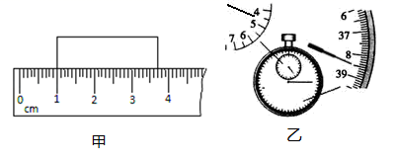

【答案】2.70 4min38.5s（或278.5s）

【详解】

[1]由图知：1cm之间有10个小格，所以1个小格代表的是0.1cm＝1mm，即此刻度尺的分度值为1mm；木块左端与1.00cm刻度线对齐，右端与3.70cm对齐，所以物体的长度为

*L*＝3.70cm﹣1.00cm＝2.70cm

[2] 中间表盘的指针在4和5中间偏向“5”一侧；周围表盘的指针在38.5s处，所以此时为4min38.5s=278.5s

17．（2020·苏州市吴江区一模）几种仪器的测量结果如图所示：

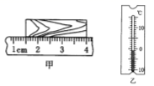

(1)图甲中，被测物体的长度为 cm；

(2)图乙中，温度计的读数为 ℃。

【答案】2.50 -1

【详解】

(1)[1]刻度尺的分度值是0.1cm，读数时需要估读到分度值的下一位，且甲图中并不是从零刻度线处开始测量，故读数应为

4.00cm-1.50cm=2.50cm

(2)[2]乙图中所示温度计分度值为1℃，液柱上表面位于0刻度下方1格，读数为-1℃。

18．（2020·江苏泰州市·九年级一模）如图所示，是国庆60周年阅兵式上空中梯队飞越天安门广场的情景，呈“人”字形展开的战斗机群，好长一段时间队形不变，甚为壮观。其中蕴含很多物理知识，队形不变时，飞机之间相对 ；观礼的人群听到的飞机声是经 传播而来。

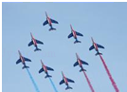

【答案】静止 空气

【详解】

[1]队形不变时，飞机之间相对位置没有改变，处于相对静止状态。

[2]固体、液体、气体都可以传声，观礼的人群听到的飞机声是经空气传播而来。

19．（2020·江苏苏州市·九年级一模）下图中，铅笔长度是 cm；体温计的示数是 ℃。

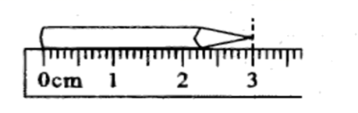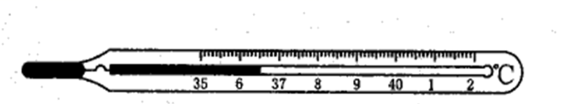

【答案】3.00 36.5

【详解】

[1]刻度尺的分度值为0.1cm，长度测量需要估读到分度值的下一位，铅笔的长度为3.00cm；

[2]体温计的分度值为0.1℃，体温计不需要估读，故读数为36.5℃。

20．（2020·江苏无锡市·九年级二模）影响全球的新冠肺炎病毒直径约125 （填写单位，下同），而口罩的2.5指的是2.5 ，所以口罩不能完全预防新冠病毒。

【答案】nm 

【分析】

首先要对题目中涉及的长度有个初步的了解，结合对生活实际的认识，填入符合生活实际的答案。

【详解】

[1][2]新冠肺炎病毒直径约，口罩的2.5指的是。

21．（2020·江苏常州市）如图是一小球从*A*点沿直线运动到*F*点的频闪照片，频闪照相机每隔0.8s闪拍一次。分析照片可知：

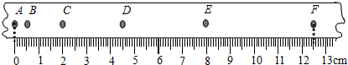

(1)小球在做 直线运动（选填“匀速”或“变速”），其理由是：

(2)小球从*A*点到*F*点共运动了 cm的路程；

(3)小球从*A*点运动到*F*点的平均速度为 m/s。

【答案】变速 相同时间通过的路程不同 12.50 0.03125

【详解】

(1)[1][2]由图可知，在相等的时间内物体通过的路程越来越大，说明物体运动越来越快，即速度越来越大，故物体做变速直线运动。

(2)[3]由图可知，此刻度尺的分度值是，则小球从点到点运动的路程为



(3)[4]小球从点到点运动的路程，小球从点到点运动的时间为；小球从点到点的平均速度为



22．（2020·江苏苏州市·中考真题）是一款功能强大的物理实验手机软件，其中的功能能够自动记录下所接收到的两次响声之间的时间间隔：当手机接收到第一次响声时便自动计时，当再次接收到响声时计时自动停止（类似于使用秒表时的启动和停止），由于对声音的响应非常灵敏，计时可精确到。

甲、乙两人使用手机在空旷安静的广场上测量声音的传播速度。他们分别站于间距测量值为的、两处，打开手机软件做好计时准备。甲先在手机边击掌一次，乙听到击掌声之后，也在手机边击掌一次。查看甲、乙两手机均有效记录下了两次掌声的时间间隔，分别为、。

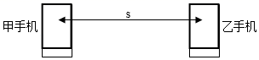

(1)若已知空气中的声速为，内声音的传播距离为 m；

(2)本实验中两手机所记录的时间大小关系是 ；

(3)测得空气中声音的传播速度 。（用、、表示）

【答案】0.34  

【详解】

(1)[1]声音的传播距离为



(2)[2]由记录过程知，比多记录声音传播的时间，故。

(3)[3]从到处声音的传播的时间为



则空气中声音的传播速度为



23．（2020·江苏省锡山 九年级三模）(1)如图中的物体的长度是 cm；

(2)中国正在修建世界上最高速的风洞，以模拟飞机秒速达12km的高超音速飞行条件。“秒速12km”是指速度等于 m/s，进行风洞实验时，飞机相对于风洞中的空气是 （选填“运动”或“静止”）的。

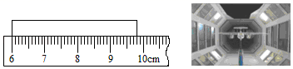

【答案】3.80 1.2×104 运动

【详解】

(1)[1]由图知：刻度尺上1cm之间有10个小格，所以一个小格代表的长度是0.1cm＝1mm，即此刻度尺的分度值为1mm，物体左侧与6.00cm对齐，右侧与9.80cm对齐，所以物体的长度为

*L*＝9.80cm﹣6.00cm＝3.80cm

(2)[2]“秒速12km”是指速度



[3]风洞实验时，以空气为参照物，飞机与空气之间发生了位置变化，所以飞机是运动的。

24．（2020·江苏苏州市·九年级二模）阅读短文，回答问题。

物理学中把物体在单位时间内通过的路程叫速度，速度计算公式为：速度。这种定义物理量的方法叫比值定义法。高中物理中也有很多这样定义的物理量，如：把物体在单位时间内速度的变化量叫加速度（注：速度的变化量用表示，它等于前后速度之差；加速度用字母表示）。可知：

(1)若一个物体做匀加速直线运动（单位时间内速度的增加量相等），开始运动的速度，经过后它的速度变为，则这个物体在内的加速度大小 ；

(2)匀速直线运动的图象如甲所示，图中阴影部分面积表示以速度匀速直线运动的物体，运动时间为时通过的路程；匀加速直线运动的图象如乙所示，其中阴影部分面积表示做匀加速直线运动物体，速度由到，运动时间为时通过的路程。用、、写出的表达式 。

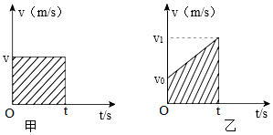

【答案】 

【详解】

(1)[1]物体在内的速度变化量



物体的加速度大小



(2)[2]图乙中阴影部分的面积等于长方形的面积和三角形的面积之和，即

